NÁVOD: Ako udeliť biznis partnerovi prístupy do reklamného účtu FB.

Ak máte zamestnanca, agentúru alebo freelancera, ktorý za vás bude tvoriť a spravovať reklama na sociálnych sieťach, je potrebné mu správne nazdieľať prístupy ku všetkému, čo súvisí s vašim podnikaním a tvorbou reklám. V návode nižšie si preto ukážeme, ako krok za krokom udeliť prístupy človeku, ktorý vám bude spravovať reklamy.

—--

KROK 1 - Prihláste sa do Meta Business Suite a otvorte nastavenia

Link na Meta Business Suite nájdete tu: https://business.facebook.com/home/
Tam vľavo dole kliknite na ozubené koliesko - nastavenia/settings.

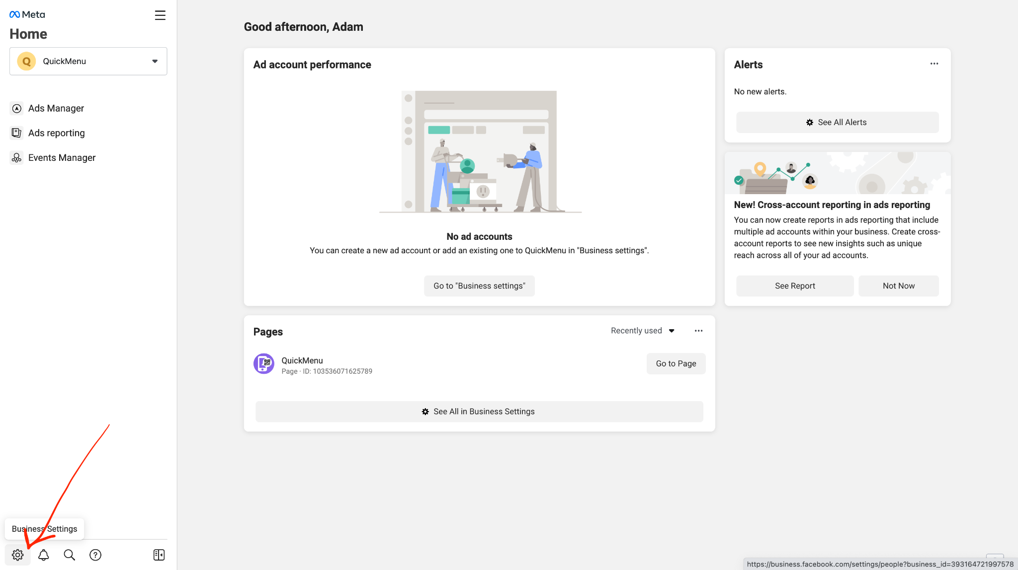

KROK 2 - Kliknite na partnerov a pridajte nového partnera podľa ID

Vľavo v menu v hornej časti nájdete partners (partneri). Kliknite na to a následne dajte pridať nového partnera.

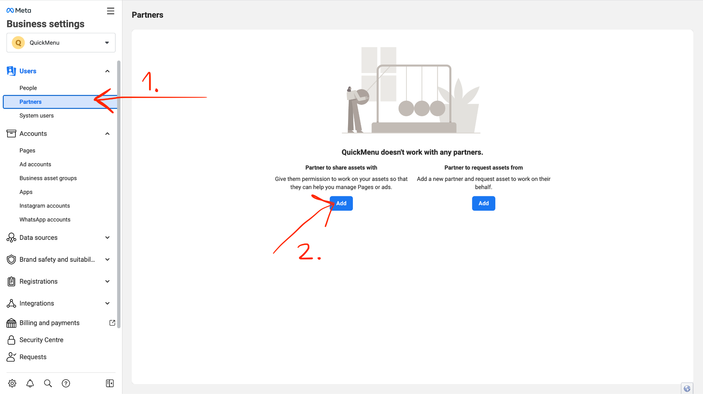

Po kliknutí na pridať (Add) zadajte Business ID vášho partnera, ktorému chcete nazdieľať prístup k tomuto rozhraniu.

Moje Business ID je: TU VLOŽ SVOJE ID

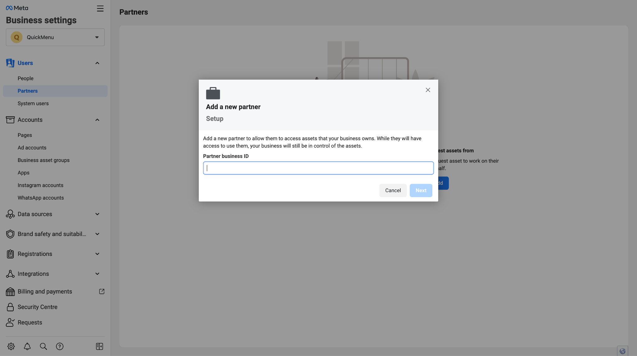

KROK 3 - Udeľte partnerovi prístup k FB stránke

Najprv partnerovi nazdieľajte prístup do FB stránky, pod ktorou bude daná osoba spúšťať reklamy. V okne, ktoré vám vyskočilo, vľavo hore kliknite na Pages/stránky, následne v strednom stĺpci označte stránku, ktorú chcete nazdieľať a v poslednom pravom stĺpci zaškrtnite Everything (plná kontrola), vďaka čomu urobiť z danej osoby admina stránky a bude mať plný prístup ku všetkým nastaveniam FB stránky.

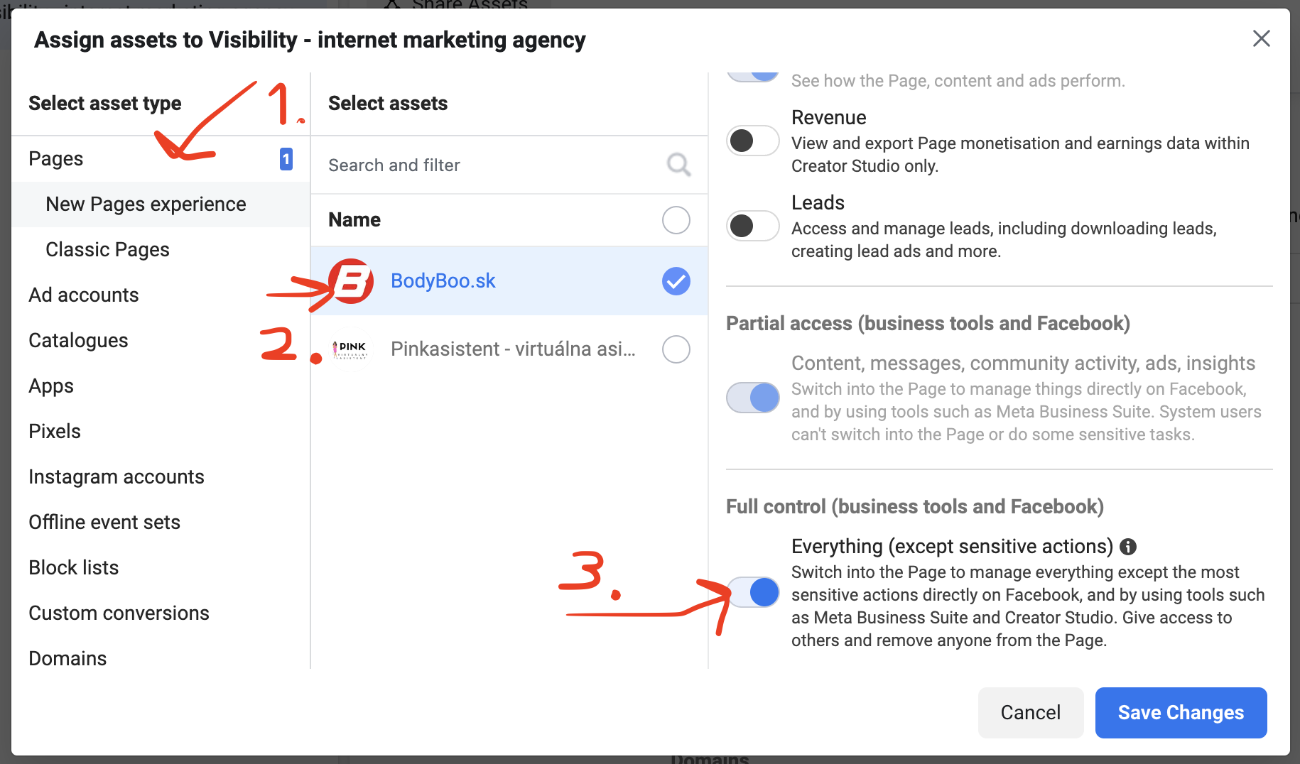

KROK 4 - Udeľte partnerovi prístup k reklamnému účtu

Najdôležitejší prístup, bez ktorého váš partner nedokáže spravovať reklamy, je prístup k reklamnému účtu. Vľavo kliknite na Ad accounts (reklamné účty), kliknite na reklamný účet, ktorý máte vytvorený a následne vpravo zaškrtnite plnú kontrolu k účtu.

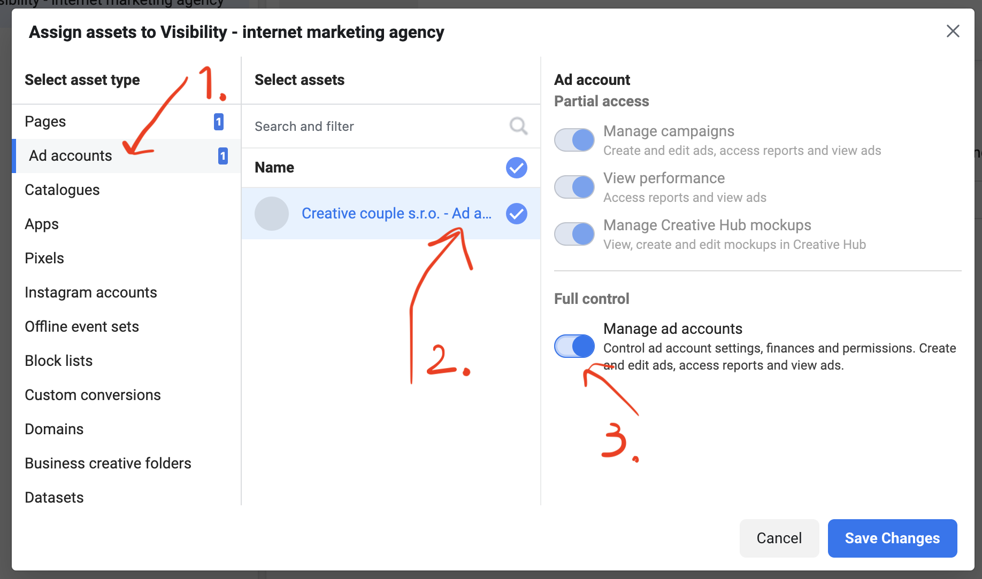

KROK 5 - Udeľte partnerovi prístup k FB pixelu

Aby váš partner mohol efektívne vyhodnocovať reklamy, potrebuje prístup k vášmu FB pixelu. Vľavo kliknite na pixels, vyberte pixel, ktorý je spojený s vaším účtom a následne udeľte plnú kontrolu nad pixlom.

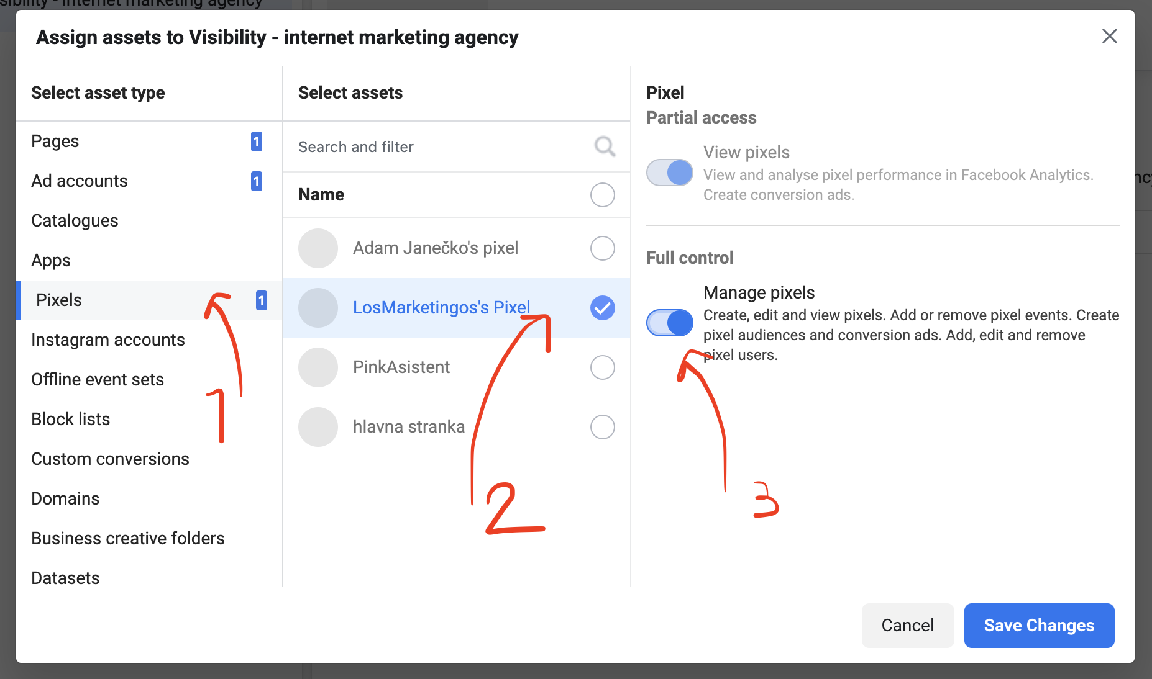

KROK 6 - Udeľte partnerovi prístup k Instagramu

Aby chcete, aby váš partner spúšťal reklamy aj na Instagrame, udeľte plný prístup tak isto aj k Instagramu (v ukážke nižšie v danom účte neexistuje IG účet, no ak tam vy účet máte, tak isto vyberte plný prístup).

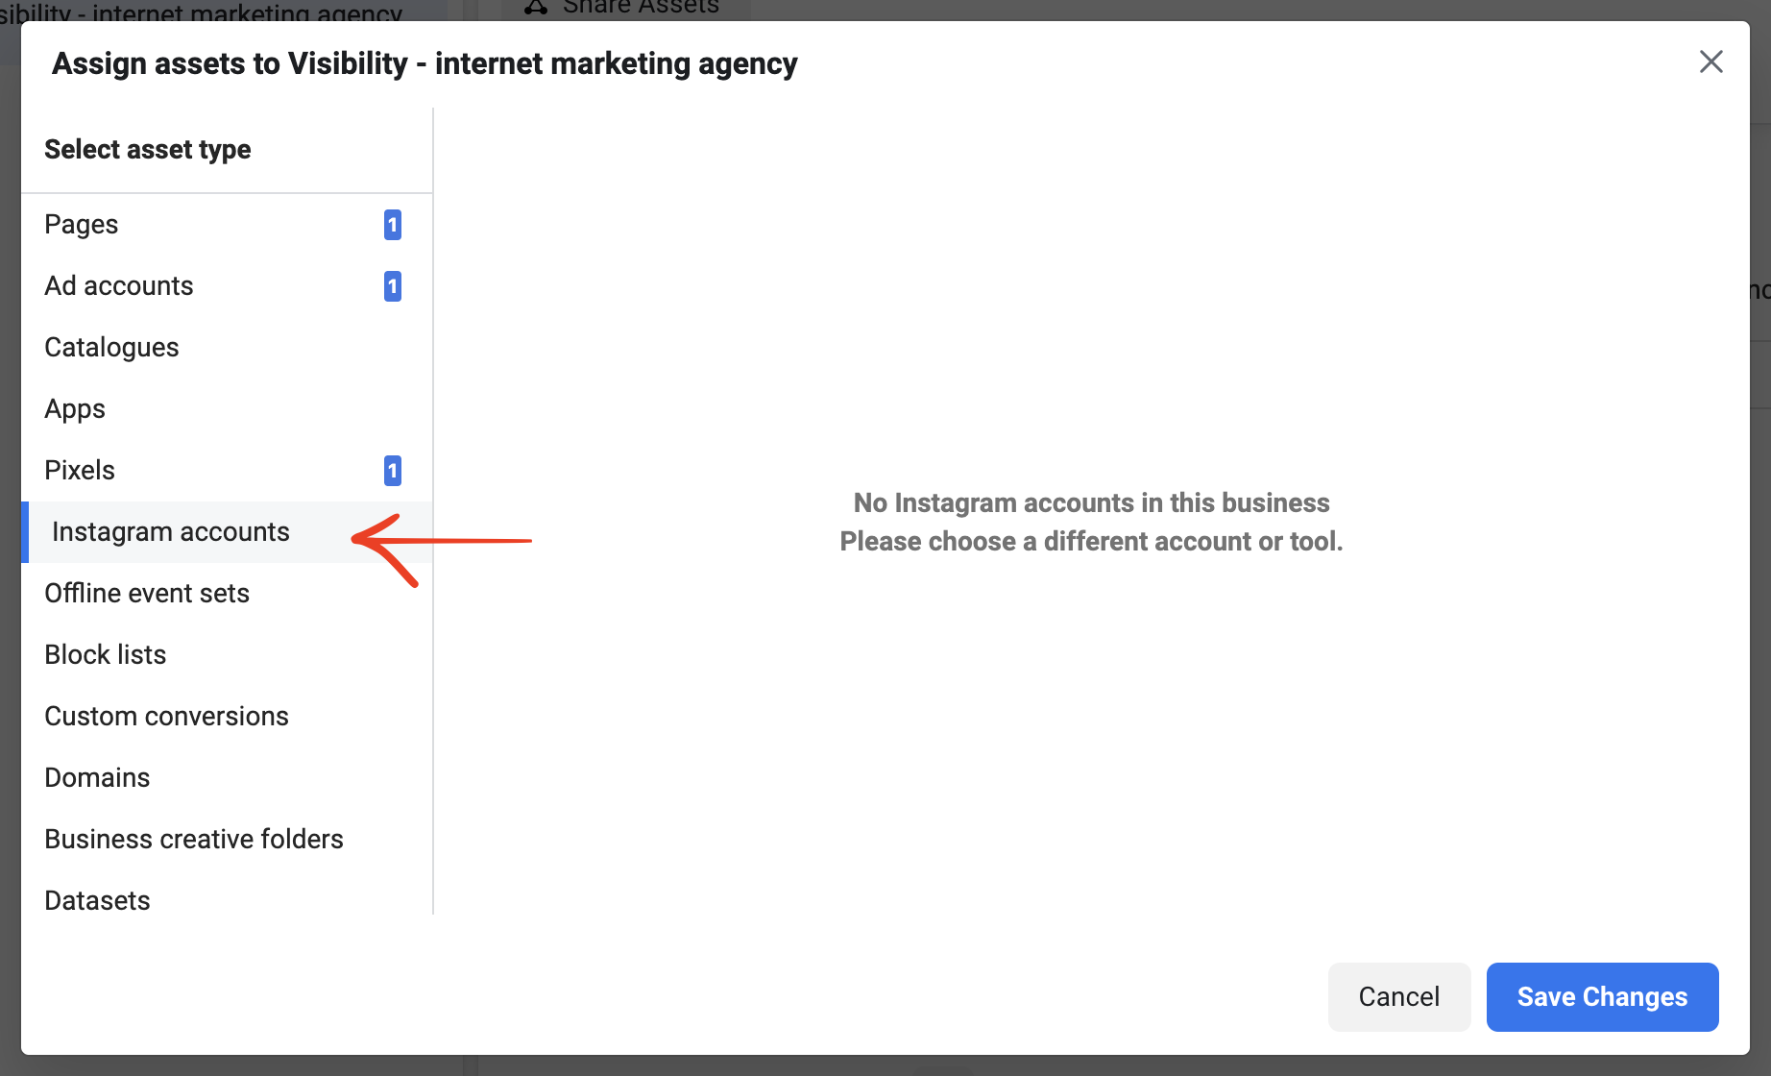

KROK 7 - Udeľte partnerovi prístup k doméne

A na záver udeľte partnerovi aj prístup k doméne. Tak isto vyberte doménu a udeľte prepojenie.

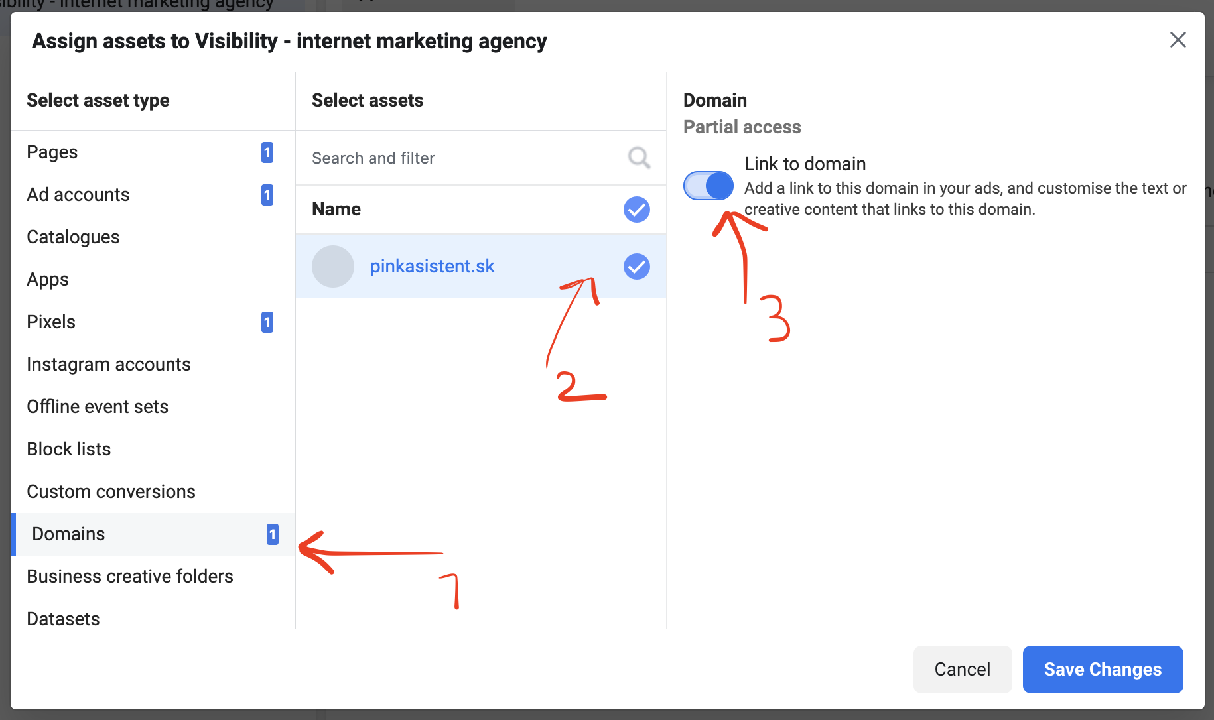

KROK 8 - Skontrolujte všetky prístupy a dajte uložiť

Skontrolujte, či ste označili a pridali prístup k FB stránke, k Ad accountu, Pixelu, Instagramu a Doméne. Ak áno, dajte uložiť zmeny. Následne partnera informujte o tom, že ste mu pridali prístup. Váš partner by mal dostať informáciu o prijatí pozvania emailom.

Gratulujem, vaša spolupráca môže začať…

